Medikationsplan

**Patientin: Monika Wegmüller** Geburtsdatum: 15. Mai 1943

Patienten-ID: 11111111

Erstellt am: 4. Februar 2012, 14:05 Geschlecht: weiblich

Medikamentenliste:

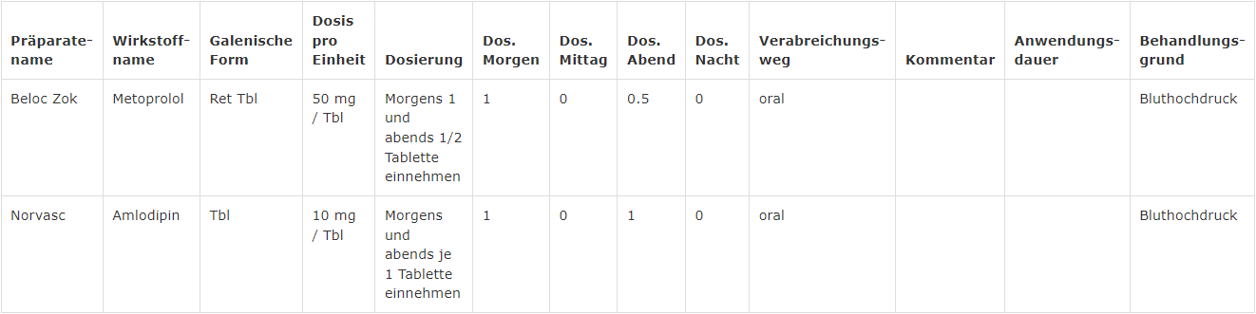

Kommentar: Kommentar zu Medication Treatment

Erstellt von: Familien Hausarzt  
 Krankenstrasse 2  
 8005 Zürich